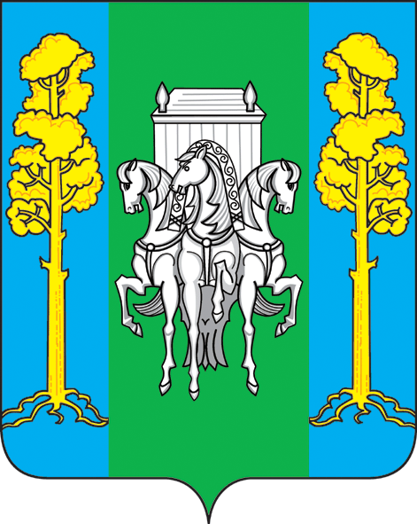
АДМИНИСТРАЦИЯ

ЧЕРНОВСКОГО СЕЛЬСКОГО ПОСЕЛЕНИЯ

БОЛЬШЕСОСНОВСКОГО МУНИЦИПАЛЬНОГО РАЙОНА

ПЕРМСКОГО КРАЯ

ПОСТАНОВЛЕНИЕ

от 21.11.2015 г. № 163

О назначении публичных слушаний по проекту решения Совета депутатов Черновского сельского поселения «О бюджете Черновского сельского поселения на 2016 год и плановый период 2017-2018 годов"

В соответствии Бюджетным кодексом РФ, Федеральным законом от 06.10.2003 № 131-ФЗ «Об общих принципах организации местного самоуправления в Российской Федерации», Уставом Черновского сельского поселения, решением Совета депутатов Черновского сельского поселения от 28.12.2009г № 89 «Об утверждении положения о порядке организации и проведения публичных слушаний в Черновском сельском поселении»,
ПОСТАНОВЛЯЮ:
1. Вынести на публичные слушания с участием граждан, проживающих на территории Черновского сельского поселения, проект решения Совета депутатов Черновского сельского поселения «О бюджете Черновского сельского поселения на 2016 год и плановый период 2017-2018 годов».
2. Назначить публичные слушания по проекту решения Совета депутатов Черновского сельского поселения «О бюджете Черновского сельского поселения на 2016 год и плановый период 2017-2018 годов» на 11 декабря 2015 года.
Установить время проведения публичных слушаний с 15.00 до 17.00 часов местного времени. Место проведения публичных слушаний – с.Черновское, ул. Кирова, 10 (кабинет главы администрации Черновского сельского поселения).
3. Назначить основным докладчиком по теме публичных слушаний Миндиярову Светлану Георгиевну, специалиста администрации сельского поселения по финансам и экономике.
4. Утвердить состав рабочей группы по подготовке и проведению публичных слушаний согласно приложению 1.
5. Поручить рабочей группе по подготовке и проведению публичных слушаний осуществить прием заявок для участия в публичных слушаниях, предложений и рекомендаций по выносимому на публичные слушания проекту решения Совета депутатов Черновского сельского поселения «О бюджете Черновского сельского поселения на 2016 год и плановый период 2017-2018 годов» до 17 часов 00 минут 10 декабря 2015г., по адресу: с.Черновское, ул. Кирова, 10 (кабинет главы администрации Черновского сельского поселения). Прием заявок осуществлять в письменном виде.
6. Настоящее постановление и проект решения Совета депутатов Черновского сельского поселения «О бюджете Черновского сельского поселения на 2016 год и плановый период 2017-2018 годов» подлежат обнародованию.
7. Контроль за исполнением постановления возложить на заместителя главы администрации Кондюрину Т.А.

Глава Черновского сельского поселения С.М. Кулаков

Приложение №1
К Постановлению главы
сельского поселения
От 27.11.2015 г. № 163

СОСТАВ РАБОЧЕЙ ГРУППЫ
По подготовке и проведению публичных слушаний

Председатель рабочей группы:
Вьюгова С.В. | - председатель постоянной депутатской комиссии по бюджету, налогам и сборам Совета депутатов Черновского сельского поселения
Секретарь:
Быкова С.В. | - специалист администрации Черновского сельского поселения

Члены рабочей группы:
Кондюрина Т.А. | - заместитель главы администрации сельского поселения
Носкова В.В. | - главный бухгалтер администрации сельского поселения

